Мемлекеттік көрсетілетін қызмет регламентін бекіту туралы
Күшін жойған
Қызылорда облысы әкімдігінің 2014 жылғы 22 сәуірдегі N 560 қаулысы. Қызылорда облысының Әділет департаментінде 2014 жылғы 02 маусымда N 4691 болып тіркелді. Күші жойылды - Қызылорда облыстық әкімдігінің 2014 жылғы 13 қарашадағы N 759 қаулысымен
Ескерту. Күші жойылды - Қызылорда облыстық әкімдігінің 13.11.2014 N 759 қаулысымен (қол қойылған күнінен бастап қолданысқа енгізіледі).
"Қазақстан Республикасындағы жергілікті мемлекеттік басқару және өзін-өзі басқару туралы" Қазақстан Республикасының 2001 жылғы 23 қаңтардағы Заңына және "Мемлекеттік көрсетілетін қызметтер туралы" Қазақстан Республикасының 2013 жылғы 15 сәуірдегі Заңына сәйкес Қызылорда облысының әкімдігі ҚАУЛЫ ЕТЕДІ:
1. Қоса беріліп отырған "Заңды тұлғаларда өз өндiрiсi барысында және құрамында түстi және (немесе) қара металл сынықтары және (немесе) қалдықтары болған мүлiктiк кешендi сатып алу нәтижесiнде пайда болған түстi және қара металл сынықтары мен қалдықтарын өткiзу жөнiндегi қызметтi қоспағанда, заңды тұлғалардың түстi және қара металл сынықтары мен қалдықтарын жинау (дайындау), сақтау, өңдеу және лицензиаттарға өткiзу жөніндегі қызметтi жүзеге асыруға лицензия беру, қайта ресiмдеу, лицензияның телнұсқаларын беру" мемлекеттік көрсетілетін қызмет регламенті бекітілсін.
2. Осы қаулының орындалуын бақылау Қызылорда облысы әкімінің орынбасары Г. М. Әміреевке жүктелсін.
3. Осы қаулы алғашқы ресми жарияланған күнінен кейін күнтізбелік он күн өткен соң қолданысқа енгізіледі, бірақ "Қазақстан Республикасы Индустрия және жаңа технологиялар министрлiгi өнеркәсiп және экспорттық бақылау саласында көрсететін мемлекеттiк қызметтер стандарттарын бекiту, Қазақстан Республикасы Үкiметiнiң "Өнiмнiң транзитiне рұқсат беру ережесiн бекiту туралы" 2008 жылғы 11 ақпандағы N 130 және "Импорттаушылардың (түпкі пайдаланушылардың) кепілдік міндеттемелерін ресімдеу және олардың орындалуын тексеру ережесін бекіту туралы" 2008 жылғы 12 наурыздағы N 244 қаулыларына өзгерiстер енгiзу туралы" Қазақстан Республикасы Үкіметінің 2014 жылғы 26 ақпандағы N 155 қаулысы қолданысқа енгізілгеннен бұрын емес.
Қызылорда облысының әкімі | Қ. Көшербаев

Қызылорда облысы әкімдігінің
2014 жылғы "22" сәуірдегі
N 560 қаулысымен бекітілген
"Заңды тұлғаларда өз өндiрiсi барысында және құрамында түстi және (немесе) қара металл сынықтары және (немесе) қалдықтары болған мүлiктiк кешендi сатып алу нәтижесiнде пайда болған түстi және қара металл сынықтары мен қалдықтарын өткiзу жөнiндегi қызметтi қоспағанда, заңды тұлғалардың түстi және қара металл сынықтары мен қалдықтарын жинау (дайындау), сақтау, өңдеу және лицензиаттарға өткiзу жөніндегі қызметтi жүзеге асыруға лицензия беру, қайта ресiмдеу, лицензияның телнұсқаларын беру" мемлекеттік көрсетілетін қызмет регламенті
1. Жалпы ережелер
1. Қызмет беруішінің атауы: облыстың жергілікті атқарушы органы ("Қызылорда облысының кәсіпкерлік және туризм басқармасы" мемлекеттік мекемесі (бұдан әрі – көрсетілетін қызметті беруші)).
Өтініштерді қабылдау мен мемлекеттік көрсетілетін қызмет нәтижелерін беру:
1) көрсетілетін қызметті беруші;
2) "электрондық үкіметтің" www.e.gov.kz веб-порталы және www.elicense.kz "Е-лицензиялау" веб-порталы арқылы (бұдан әрі – портал) арқылы жүзеге асырылады.
2. Мемлекеттік қызмет көрсету нысаны: электрондық (ішінара автоматтандырылған) және (немесе) қағаз түрiнде.
3. Мемлекеттiк көрсетiлетiн қызметтiң нәтижесi заңды тұлғаларда өз өндiрiсi барысында және құрамында түстi және (немесе) қара металл сынықтары және (немесе) қалдықтары болған мүлiктiк кешендi сатып алу нәтижесiнде пайда болған түстi және қара металл сынықтары мен қалдықтарын өткiзу жөнiндегi қызметтi қоспағанда, заңды тұлғалардың түстi және қара металл сынықтары мен қалдықтарын жинау (дайындау), сақтау, өңдеу және лицензиаттарға өткiзу жөніндегі қызметтi жүзеге асыруға лицензия, қайта ресімдеу, лицензияның телнұсқасы (бұдан әрі - лицензия) немесе Қазақстан Республикасы Үкіметінің 2014 жылғы 26 ақпандағы N 155 қаулысымен бекітілген "Заңды тұлғаларда өз өндiрiсi барысында және құрамында түстi және (немесе) қара металл сынықтары және (немесе) қалдықтары болған мүлiктiк кешендi сатып алу нәтижесiнде пайда болған түстi және қара металл сынықтары мен қалдықтарын өткiзу жөнiндегi қызметтi қоспағанда, заңды тұлғалардың түстi және қара металл сынықтары мен қалдықтарын жинау (дайындау), сақтау, өңдеу және лицензиаттарға өткiзу жөніндегі қызметтi жүзеге асыруға лицензия беру, қайта ресiмдеу, лицензияның телнұсқаларын беру" мемлекеттік көрсетілетін қызмет стандартының (бұдан әрі - стандарт) 10-тармағында көзделген жағдайларда және негіздер бойынша мемлекеттік қызметті көрсетуден бас тарту туралы дәлелді жауап (бұдан әрі – бас тарту).
4. Мемлекеттік қызмет ақылы негізде көрсетіледі.
2. Мемлекеттік қызмет көрсету процесінде көрсетілетін қызметті берушінің құрылымдық бөлімшелерінің (қызметкерлерінің) іс-қимыл тәртібінің сипаттамасы
5. Мемлекеттік қызмет көрсету бойынша рәсімді (іс-қимылды) бастауға негіздеме: көрсетілетін қызметті алушының (не сенімхат бойынша оның өкілінің) (бұдан әрі – оның өкілі)) көрсетілетін қызметті берушіге немесе портал арқылы стандарттың 1–қосымшасына сәйкес өтініш ұсынуы.
6. Мемлекеттік қызмет көрсету процесінің құрамына кіретін әрбір рәсімнің (іс-қимылдың) мазмұны, оны орындаудың ұзақтығы:
1) көрсетілетін қызметті алушы не оның өкілі көрсетілетін қызметті берушіге стандарттың 9-тармағына сәйкес құжаттарды ұсынады;
2) көрсетілетін қызметті берушінің кеңсе қызметкері құжаттарды тіркейді, көрсетілетін қызметті алушыға не оның өкіліне құжаттар топтамасының қабылданған күні мен уақытын көрсете отырып, өтініштің көшірмесін береді және құжаттарды көрсетілетін қызметті берушінің басшысына ұсынады (он бес минуттан аспайды);
3) көрсетілетін қызметті берушінің басшысы құжаттарды қарайды және орындаушыға жолдайды (он бес минуттан аспайды);
4) орындаушы лицензияны немесе бас тартуды дайындайды және көрсетілетін қызметті берушінің басшысына ұсынады:
лицензияны беру кезінде – он үш жұмыс күні ішінде;
лицензияны қайта ресімдеу кезінде – он үш жұмыс күні ішінде;
лицензияның телнұсқаларын беру кезінде – екі жұмыс күні ішінде;
5) көрсетілетін қызметті берушінің басшысы лицензияға немесе бас тартуға қол қояды және кеңсе қызметкеріне жолдайды (он бес минуттан аспайды);
6) кеңсе қызметкері лицензияны немесе бас тартуды тіркейді және көрсетілген қызметті алушыға не оның өкіліне береді (он бес минуттан аспайды).
3. Мемлекеттік қызмет көрсету процесінде көрсетілетін қызметті берушінің құрылымдық бөлімшелерінің (қызметкерлерінің) өзара іс-қимыл тәртібінің сипаттамасы
7. Мемлекеттік қызмет көрсету процесіне қатысатын құрылымдық бөлімшелердің (қызметкерлердің) тізбесі:
1) көрсетілетін қызметті берушінің кеңсе қызметкері;
2) көрсетілетін қызметті берушінің басшысы;
3) орындаушы.
8. Құрылымдық бөлімшелер (қызметкерлер) арасындағы әрбір рәсімнің (іс-қимылдың) реттілігі мен ұзақтығы көрсетілген рәсімдер (іс-қимылдар) сипаттамасы осы регламенттің 1–қосымшасында келтірілген.
9. Әрбір рәсімнің (іс-қимылдың) ұзақтығы көрсетілген рәсімдер (іс-қимылдар) реттілігінің сипаттамасы осы регламенттің 2–қосымшасына сәйкес әрбір рәсімнің (іс-қимылдың) өту блок-схемасында келтірілген.
4. Мемлекеттік қызмет көрсету процесінде ақпараттық жүйелерді пайдалану тәртібінің сипаттамасы
10. Қызметті портал арқылы көрсету кезіндегі көрсетілетін қызметті беруші мен көрсетілетін қызметті алушының әрекеттерінің кезектілігі мен жүгіну тәртібінің сипаттамасы:
1) көрсетілетін қызметті алушы не оның өкілі порталда тіркелуді жүзеге асырады және көрсетілетін қызметті алушының электрондық цифрлық қолтаңбасымен (бұдан әрі - ЭЦҚ) куәландырылған өтініш пен стандарттың 9-тармағына сәйкес құжаттарды жолдайды;
2) орындаушы электрондық өтініш пен құжаттарды қабылдайды және көрсетілетін қызметті алушының не оның өкілінің "жеке кабинетіне" құжаттардың қабылданғаны туралы және қызмет нәтижесін алу күні көрсетілген хабарлама-есеп жолданады (он бес минуттан аспайды);
3) электрондық өтініш пен құжаттарды қабылданғаннан кейін мемлекеттік қызмет көрсету процесінде көрсетілетін қызметті берушінің құрылымдық бөлімшелерінің (қызметкерлерінің) өзара іс-қимылы осы регламенттің 6-тармағының 2-5 тармақшаларына сәйкес жүзеге асырылады:
4) орындаушы мемлекеттік қызмет көрсетудің нәтижесін тіркейді және көрсетілетін қызметті алушының не оның өкілінің "жеке кабинетіне" жолдайды (он бес минуттан аспайды).
Мемлекеттік қызмет көрсетуге тартылған графикалық нысандағы ақпараттық жүйелердің функционалдық өзара іс-қимыл диаграммасы осы регламенттің 3-қосымшасында келтірілген.
5. Мемлекеттік қызмет көрсететін лауазымды тұлғалардың жауапкершілігі
11. Көрсетілетін қызметті берушінің басшысы (бұдан әрі – лауазымды тұлға) мемлекеттік көрсетілетін қызметті көрсетуге жауапты тұлға болып табылады.
Лауазымды тұлға Қазақстан Республикасының заңнамасына сәйкес белгіленген мерзімде мемлекеттік қызметті көрсетуге жауапкершілікте болады.
12. Мемлекеттік қызмет көрсету мәселелері бойынша әрекеттерге (әрекетсіздікке) шағымдану стандарттың 3-бөліміне сәйкес жүргізіледі.
13. Қызмет көрсету жөнінде ақпарат алуға, сондай-ақ, оның сапасын бағалау (оның ішінде) қажет болған жағдайда ақпарат алу үшін байланыс телефонының нөмірі: 8(7242) 40-10-59, бірыңғай байланыс орталығы (1414).
"Заңды тұлғаларда өз өндiрiсi барысында және
құрамында түстi және (немесе) қара металл сынықтары және
(немесе) қалдықтары болған мүлiктiк кешендi сатып алу нәтижесiнде пайда болған түстi және қара металл сынықтары мен қалдықтарын өткiзу жөнiндегi қызметтi қоспағанда, заңды тұлғалардың түстi және қара металл сынықтары мен қалдықтарын жинау (дайындау), сақтау, өңдеу және лицензиаттарға өткiзу жөніндегі қызметтi жүзеге асыруға лицензия беру, қайта ресiмдеу, лицензияның телнұсқаларын беру" мемлекеттік көрсетілетін қызмет регламентіне
1-қосымша
Құрылымдық бөлімшелер (қызметкерлер) арасындағы әрбір рәсімнің (іс-қимылдың) реттілігі мен ұзақтығы көрсетілген рәсімдер (іс-қимылдар) сипаттамасы
1 | Iс- әрекеттердің (барысы,  жұмыстар ағыны) нөмірі | 1 | 2 | 3 | 4 | 5
2 | Құрылымдық бөлімшелердің атауы | Көрсетілетін қызметті берушінің кеңсе қызметкері | Көрсетілетін қызметті берушінің басшысы | Орындаушы | Көрсетілетін қызметті берушінің басшысы | Көрсетілетін қызметті берушінің кеңсе қызметкері
3 | Iс-әрекеттердің (үдерiстiң,  рәсiмнiң, операцияның)  атауы және олардың сипаттамасы | құжаттарды тіркейді, мемлекеттік қызметті алушыға не оның өкіліне өтініштің көшірмесін береді | құжаттарды қарайды | лицензияны немесе бас тартуды дайындайды | лицензияға немесе бас тартуға қол қояды | лицензияны немесе бас тартуды тіркейді
4 | Аяқталу нысаны (деректер,  құжат, ұйымдастыру-әкімшілік шешiм) | құжаттарды көрсетілетін қызметті берушінің  басшысына ұсынады | құжаттарды орындаушыға жолдайды | лицензияны немесе бас тартуды көрсетілетін қызметті берушінің басшысына ұсынады | лицензияны немесе бас тартуды кеңсе қызметкеріне жолдайды | лицензияны немесе бас тартуды көрсетілетін қызметті алушыға не оның өкіліне береді
5 | Орындалу мерзiмi | 15 минуттан аспайды | 15 минуттан аспайды | лицензия беру кезінде –  13 жұмыс күні ішінде;  қайта ресімдеу кезінде – 13 жұмыс күні ішінде;  телнұсқалар беру кезінде – 2 жұмыс күні ішінде | 15 минуттан аспайды | 15 минуттан аспайды
"Заңды тұлғаларда өз өндiрiсi барысында және
құрамында түстi және (немесе) қара металл сынықтары және
(немесе) қалдықтары болған мүлiктiк кешендi сатып алу нәтижесiнде пайда болған түстi және қара металл сынықтары мен қалдықтарын өткiзу жөнiндегi қызметтi қоспағанда, заңды тұлғалардың түстi және қара металл сынықтары мен қалдықтарын жинау (дайындау), сақтау, өңдеу және лицензиаттарға өткiзу жөніндегі қызметтi жүзеге асыруға лицензия беру, қайта ресiмдеу, лицензияның телнұсқаларын беру" мемлекеттік көрсетілетін қызмет регламентіне
2-қосымша
Әрбір рәсімнің (іс-қимылдың) ұзақтығы көрсетілген рәсімдер (іс-қимылдар) реттілігі сипаттамасының өту блок-схемасы

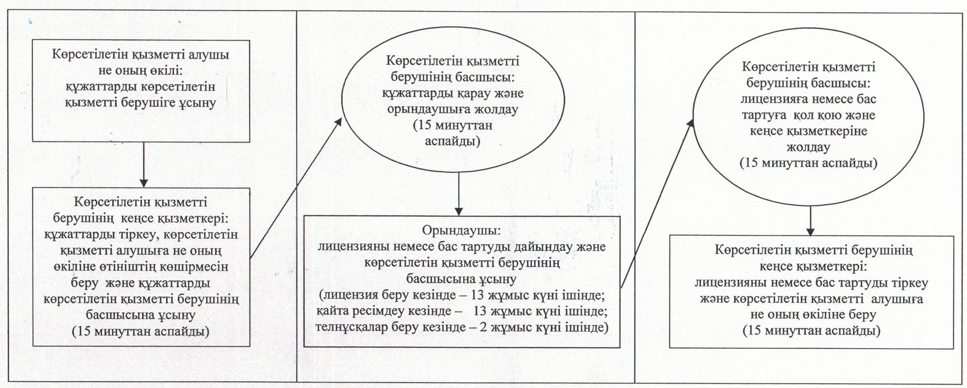

"Заңды тұлғаларда өз өндiрiсi барысында және
құрамында түстi және (немесе) қара металл сынықтары және
(немесе) қалдықтары болған мүлiктiк кешендi сатып алу нәтижесiнде пайда болған түстi және қара металл сынықтары мен қалдықтарын өткiзу жөнiндегi қызметтi қоспағанда, заңды тұлғалардың түстi және қара металл сынықтары мен қалдықтарын жинау (дайындау), сақтау, өңдеу және лицензиаттарға өткiзу жөніндегі қызметтi жүзеге асыруға лицензия беру, қайта ресiмдеу, лицензияның телнұсқаларын беру" мемлекеттік көрсетілетін қызмет регламентіне
3-қосымша
Мемлекеттік қызмет көрсетуге тартылған графикалық нысандағы ақпараттық жүйелердің функционалдық өзара іс-қимыл диаграммасы

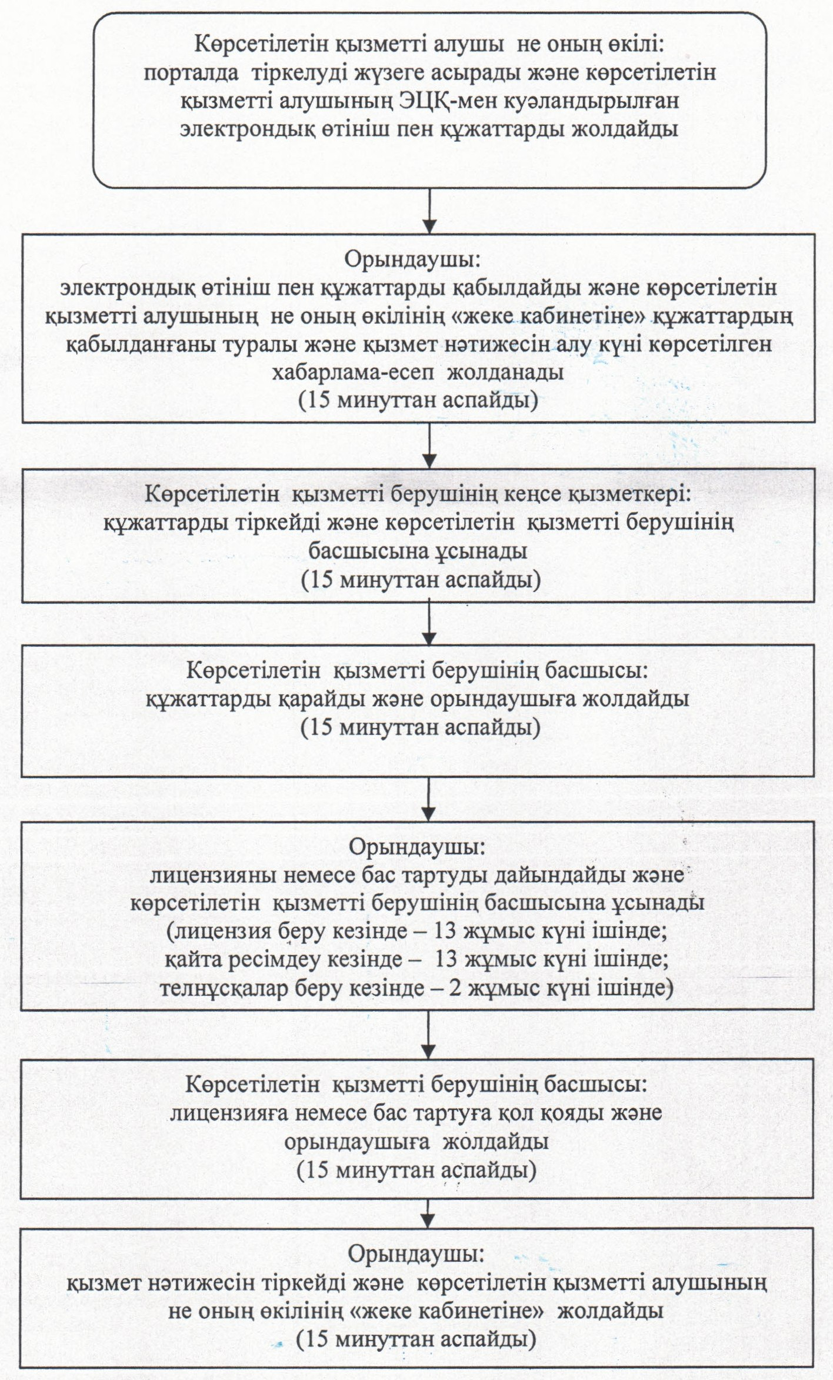

© 2012. Қазақстан Республикасы Әділет министрлігінің «Қазақстан Республикасының Заңнама және құқықтық ақпарат институты» ШЖҚ РМК

